 | ИСПОЛНИТЕЛЬНЫЙ КОМИТЕТ МАМАДЫШСКОГО  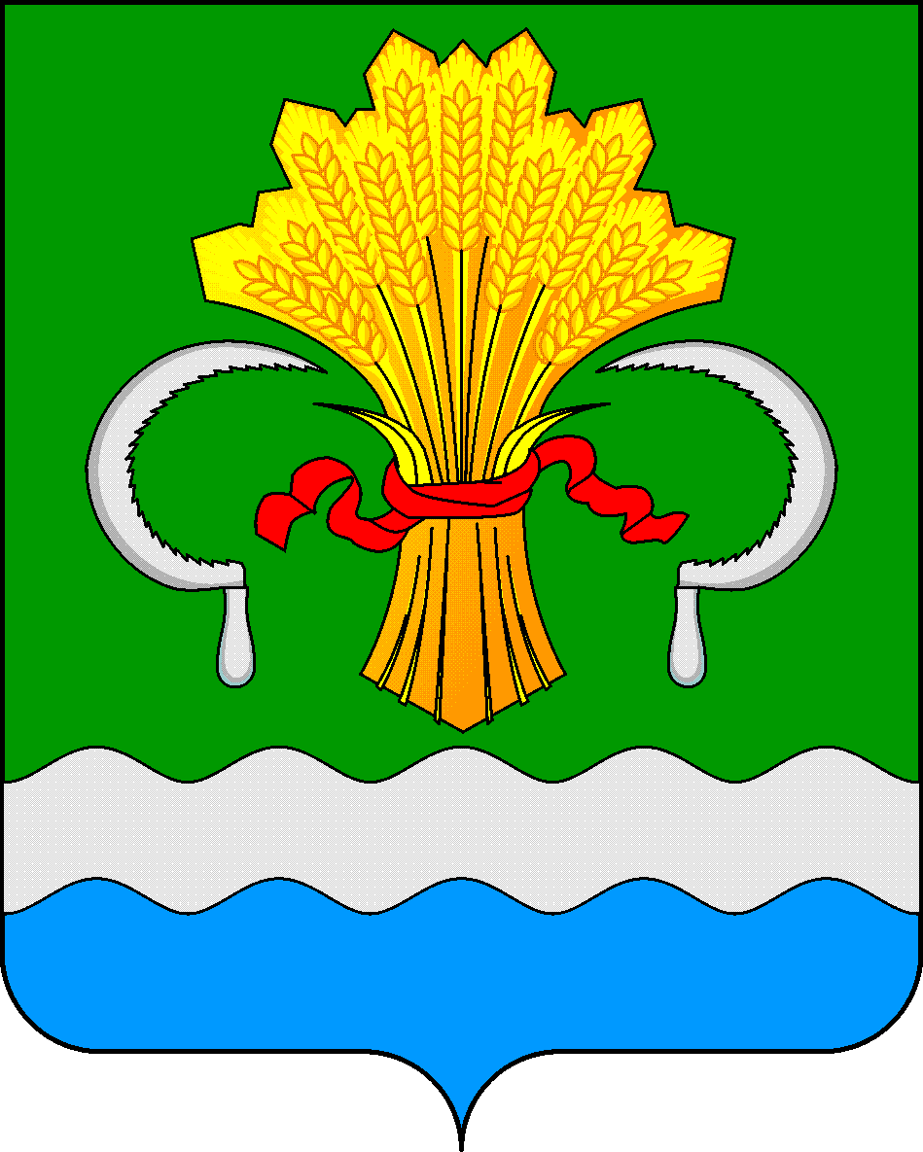  МУНИЦИПАЛЬНОГО РАЙОНА  РЕСПУБЛИКИ ТАТАРСТАН  ул.М.Джалиля, д.23/33, г. Мамадыш,  Республика Татарстан, 422190 |  | ТАТАРСТАН РЕСПУБЛИКАСЫНЫҢ  МАМАДЫШ МУНИЦИПАЛЬ  РАЙОНЫНЫҢ БАШКАРМА КОМИТЕТЫ  М.Җәлил ур, 23/33 й., Мамадыш ш.,  Татарстан Республикасы, 422190
 | Тел.: (85563) 3-15-00, 3-31-00, факс 3-22-21, e-mail: mamadysh.ikrayona@tatar.ru, www.mamadysh.tatarstan.ru
 | Постановление  № 411 |  | Карар  « 20» 11 2024 ел

Салкын су белән тәэмин итүнең

үзәкләштерелгән системасы өчен

гарантияләүче оешманы билгеләү турында

“Россия Федерациясендә җирле үзидарәне оештыруның гомуми принциплары турында” 2003 елның 06 октябрендәге 131-ФЗ номерлы Федераль закон, “Су белән тәэмин итү һәм су бүлеп бирү турында” 2001 елның 07 декабрендәге 416-ФЗ номерлы Федераль законның 6, 12 статьялары нигезендә Татарстан Республикасы Мамадыш муниципаль районы Башкарма комитеты карар бирә:

1. Мамадыш муниципаль районының «Җирлекләргә хезмәт күрсәтү үзәге» җаваплылыгы чикләнгән җәмгыятенә (алга таба - ООО «ЦОП» ММР) (ИНН 1626003174, ОГРН 1121675000501) салкын су белән тәэмин итүнең үзәкләштерелгән системасы өчен гарантияләүче оешма статусын бирергә. (Урнашу адресы: 422190, Татарстан Республикасы, Мамадыш районы, Мамадыш шәһәре, Совет урамы, 1 йорт,7 бина).
2. 1 нче кушымта нигезендә Татарстан Республикасы Мамадыш муниципаль районының түбәндәге торак пунктлары территориясе гарантияләүче оешманың эшчәнлек зонасы булып тора дип билгеләргә.
3. «ЦОП» ММР ҖЧҖнә салкын су белән тәэмин итү системаларын эксплуатацияләү буенча үз эшчәнлегендә «Су белән тәэмин итү һәм су агызу турында» 2011 елның 07 декабрендәге 416-ФЗ номерлы Федераль законга таянырга.
4. «ЦОП» ММР ҖЧҖ гарантияләче оешмага:
4.1. Эшчәнлек зонасы чикләрендә капиталь төзелеш объектлары билгеләнгән тәртиптә үзәкләштерелгән салкын су белән тәэмин итү системаларына тоташтырылган абонентларны салкын су белән тәэмин итәргә.
4.2. Салкын су белән тәэмин итүнең һәм ташландык суларны түгүнең үзәкләштерелгән системасы объектларын эксплуатацияләүне гамәлгә ашыручы оешмалар белән закон таләпләре нигезендә су белән тәэмин итү һәм ташландык суларны түгү хезмәтләрен ышанычлы һәм өзлексез тәэмин итү өчен кирәкле шартнамәләр төзергә.
5. Әлеге карарны Татарстан Республикасының рәсми хокукый мәгълүмат порталында(www.pravo.tatarstan.ru) һәм Мамадыш муниципаль районының рәсми сайтында (www.mamadysh.tatarstan.ru) бастырып чыгарырга.
6. Әлеге Карарның үтәлешен контрольдә тотуны Мамадыш муниципаль районы Башкарма комитеты җитәкчесе Р.М. Никифоровка йөкләргә.

Җитәкче Р.М.Гарипов

Татарстан Республикасы
Мамадыш муниципаль
районы Башкарма комитетының
" 20 " 11 2024 ел, N 411
карарына 1 нче Кушымта

Татарстан Республикасы Мамадыш муниципаль районының гарантияләүче оешманың эш зонасына керүче торак пунктлары

№ т/б | Торак пункт исеме
1 | Түбән Оча торак пункты
2 | Югары Тәкәнеш торак пункты
3 | Урта Тәкәнеш торак пункты
4 | Түбән Тәкәнеш торак пункты
5 | Түбән Шүләңгер торак пункты
6 | Җөри торак пункты
7 | Уткинр (Ылыя) торак пункты
8 | Комаровка (Кумырык) торак пункты
9 | Юкәче авылы
10 | Вахит авылы
11 | Иске Мочалкино авылы
1 | Шәдче авылы
2 | Ямаш авылы
13 | Яңа Мочалкино
14 | Шәмәк авылы
15 | Иске Чәбия авылы
16 | Васильево авыл
17 | Дусай авылы
18 | Тулбай авыл
19 | Олыяз
20 | Кыравыл авылы
21 | Югары Козгынчы авылы
22 | Ишки авылы
23 | Чаксы авылы
24 | Тауиле авылы
25 | Никифорово авылы
26 | Комазан башы авылы
27 | Дүсмәт авылы
28 | Акман авылы
29 | Иске Комазан авылы
30 | Албай авылы
31 | Владимир торак пункты
32 | Комазан урманчылыгы поселогы
33 | Иске Завод авылы
34 | Югары Ушма авылы
35 | Хәсәнша авылы
36 | Югары Берсут
37 | Югары Сон авылы
38 | Кече Сон авылы
39 | Норма урманчылыгы
40 | Кече Кирмән авылы
41 | Норма авылы
42 | Югары Яке
43 | Арташ авылы
44 | Урта Кирмән торак пункты
45 | Хафизовка авылы
46 | Түбән Ушма авылы
47 | Урманчы торак пункты
48 | Кама урман хуҗалыгы торак пункты
49 | Җәнлек совхозы торак пункты
50 | Новый торак пункты
51 | Берсут торак пункты
52 | Сотово торак пункты
53 | Отарка авылы
54 | Омар Пүчинкәсе
55 | Рагозино торак пункты
56 | Березовский поселогы
57 | Омар авылы
58 | Сикәнәс авылы
59 | Иске Черкас авылы
60 | Гришкино торак пункты
61 | Көек Ерыкса авылы
62 | Зур Шыя
63 | Малмыж авылы
64 | Түбән Сон авылы
65 | Колышчы авылы
66 | Уразбахты авылы
67 | Түбән Яке авылы
68 | Дегетле авылы
69 | Соколка авылы
70 | Баскан авылы
71 | Катмыш авылы
72 | Еникей Чишмә авылы
73 | Алгай торак пункты
74 | Көмешкүл авылы
75 | Олы Өске авылы
76 | Пойкино авылы
77 | Сарбаш авылы
78 | Тугыз
79 | Келәүш
80 | 2 нче Ферма торак пункты
81 | Пятилетка торак пункты

